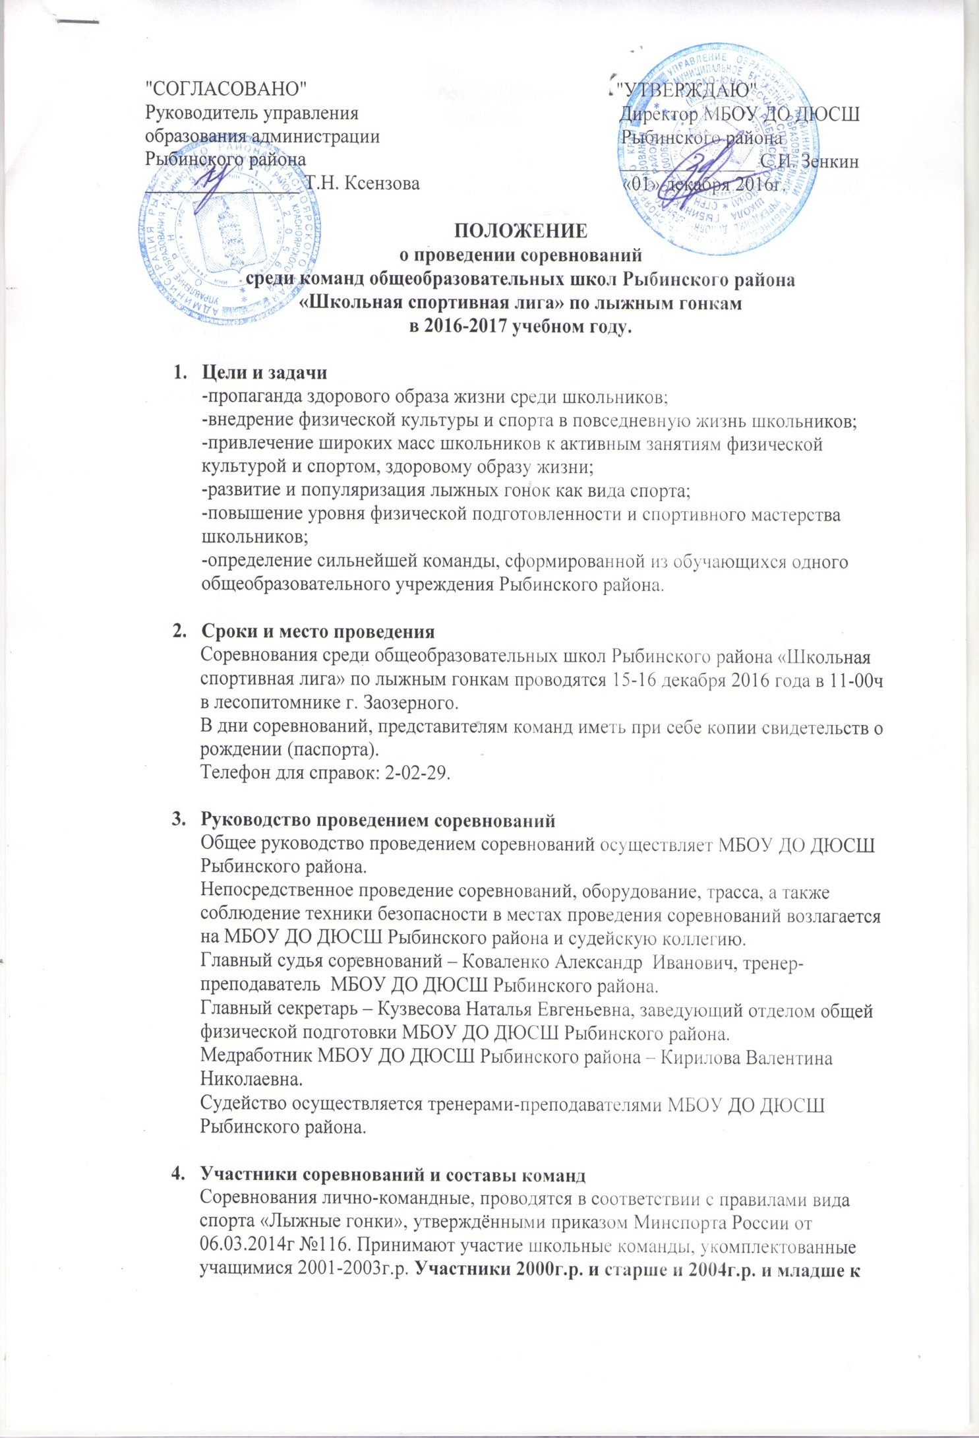

**соревнованиям не допускаются.** Состав команды – 7 человек, в том числе 3 мальчика, 3 девочки и 1 представитель.

1. **Документы**

Предварительные 2 заявки (на 15 и на 16.12.2016г), для составления стартового протокола, предоставить до 13 декабря включительно 2016года на e-mail: [natalya_kuzvesova@mail.ru](mailto:natalya_kuzvesova@mail.ru)

Утверждённые заявки подаются  в первый день соревнований 15 декабря 2016г по форме в приложении №1 к положению.

1. **Программа соревнований**

|  |  |  |  |
| --- | --- | --- | --- |
| 1 день  индивидуальная гонка | Юноши | 3 км | стиль классический |
| Девушки | 2км | стиль классический |
| 2 день  смешанная эстафета | Девушки – 2 чел.  Юноши – 2 чел. | 2 км + 2 км  3 км + 3 км | стиль классический |

Эстафета смешанная (девушки 2км+2км+юноши 3км+3км).

1. **Определение победителей**

Личное первенство определяется по лучшему результату в индивидуальной гонке. Командное первенство определяется по наибольшей сумме очков, набранных всеми участниками команды (юноши и девушки).

Начисление очков производится по таблице.

|  |  |  |  |  |  |  |  |
| --- | --- | --- | --- | --- | --- | --- | --- |
| индивидуальные гонки | | | | эстафеты | | | |
| место | очки | место | очки | место | очки | место | очки |
| 1 | 100 | 11 | 76 | 1 | 150 | 11 | 96 |
| 2 | 96 | 12 | 74 | 2 | 135 | 12 | 94 |
| 3 | 92 | 13 | 72 | 3 | 120 | 13 | 92 |
| 4 | 90 | 14 | 70 | 4 | 110 | 14 | 90 |
| 5 | 88 | 15 | 68 | 5 | 108 | 15 | 88 |
| 6 | 86 | 16 | 66 | 6 | 106 | 16 | 86 |
| 7 | 84 | 17 | 64 | 7 | 104 | 17 | 84 |
| 8 | 82 | 18 | 62 | 8 | 102 | 18 | 82 |
| 9 | 80 | 19 | 60 | 9 | 100 | 19 | 80 |
| 10 | 78 | 20 | 58 | 10 | 98 | 20 | 78 |
|  |  | 21 | 57 |  |  | 21 | 76 |
| и т.д. на 1 очко меньше | | | | и т.д. на 2 очка меньше | | | |

1. **Награждение**

Команда-победительница, её участники награждаются грамотами Управления образования администрации Рыбинского района и путёвкой на финальный этап «Школьной спортивной лиги».

Команды, занявшие 2-ое и 3-и места, а также их участники награждаются грамотами Управления образования администрации Рыбинского района.

Приложение № 1

к положению о проведении соревнований

среди команд общеобразовательных школ Рыбинского района

«Школьная спортивная лига» по лыжным гонкам в 2016-2017уч.году

**Форма заявки**

**Заявка**

**на участие в соревнованиях**

**среди команд общеобразовательных школ Рыбинского района**

**«Школьная спортивная лига» в 2016-2017уч. году**

**по лыжным гонкам,**

**15-16 января 2016г в лесопитомнике г. Заозёрного**

( вид программы, дата и место проведения)

от команды ________________________________________________

(полное наименование образовательного учреждения)

|  |  |  |  |  |  |  |
| --- | --- | --- | --- | --- | --- | --- |
| №п/п | Ф.И.О. (полностью) | Дата  рождения (полностью: ЧЧ.ММ.ГГГГ) | Паспорт  (свидетельство о рождении), серия, номер, кем и когда выдан | Класс | Домашний адрес | Виза врача  на каждого участника |
|  | участник |  |  |  |  |  |
|  | представитель* |  |  |  |  |  |

*полные данные на представителя команды в заявке, контактный телефон

К соревнованиям допущено ____________________ человек

Врач _____________________ ФИО М.П.

Руководитель команды _____________________ ФИО

|  |  |
| --- | --- |
| Достоверность заявки подтверждаю: |  |
| Директор школы |  |
| «____»______________2016г. | М.П.(Ф.И.О. полностью, подпись, телефон) |